UNIVERSIDADE ESTADUAL DE MONTES CLAROS
CENTRO DE EDUCAÇÃO PROFISSIONAL E TECNOLÓGICA

CURSO TÉCNICO EM DESENVOLVIMENTO DE SISTEMAS
MÓDULO IV — DESENVOLVIMENTO DE SISTEMAS PARA DISPOSITIVOS MÓVEIS

NUTRIMOV
Aplicativo móvel para organização da despensa,
ideias de receitas e pausas ativas

Integrantes: [Nome do integrante 1] • [Nome do integrante 2]
Turma: [Turma] | Professor(a): [Nome do(a) professor(a)]

Bocaiúva – MG
2026

Resumo
O NutriMov é uma proposta de aplicativo móvel que reúne organização de ingredientes disponíveis em casa, sugestões de receitas simples e uma pausa ativa cronometrada. O sistema foi planejado para demonstrar navegação entre telas, componentes reutilizáveis, formulário com validação, listas e persistência local. A versão proposta utiliza React Native, Expo, TypeScript e AsyncStorage, sem depender de conexão com API externa. O catálogo de receitas é demonstrativo e as informações pessoais permanecem no aparelho. O trabalho apresenta o problema, os objetivos, os requisitos, os protótipos, o modelo de dados, a estrutura técnica e um roteiro de testes.
Palavras-chave: aplicativo móvel; React Native; armazenamento local; organização alimentar; protótipo.

Sumário
- 1. Introdução
- 2. Objetivos
- 3. Problema, público-alvo e justificativa
- 4. Requisitos do sistema
- 5. Telas e fluxo de navegação
- 6. Protótipos das telas
- 7. Modelagem e diagrama de dados
- 8. Dados utilizados e armazenamento
- 9. Tecnologias e planejamento técnico
- 10. Testes e critérios de aceite
- 11. Conclusão
- Referências
- Apêndice A — roteiro de demonstração

1. Introdução
O uso de smartphones permite reunir em um único ambiente pequenas ferramentas de organização pessoal. O NutriMov foi concebido como um aplicativo simples para ajudar o usuário a registrar ingredientes que já possui, consultar ideias de preparo e iniciar uma pausa de movimento leve. O projeto integra conteúdos da disciplina de desenvolvimento móvel: interface com componentes reutilizáveis, navegação, formulário validado, listas e persistência de dados no dispositivo.
A proposta foi delimitada para ser realizável em um projeto acadêmico. As receitas são conteúdo local de demonstração, o cadastro de ingredientes é manual e o timer funciona enquanto a tela permanece aberta. O aplicativo não realiza diagnóstico, planejamento nutricional individual ou recomendação médica.

2. Objetivos

2.1 Objetivo geral
Desenvolver um aplicativo móvel navegável que auxilie o usuário a organizar os ingredientes de casa, encontrar ideias de receitas relacionadas aos itens cadastrados e reservar uma pausa ativa de curta duração.

2.2 Objetivos específicos
- Criar pelo menos cinco telas funcionais com navegação consistente.
- Implementar cadastro de ingrediente com validação de campos e quantidades.
- Exibir ingredientes cadastrados em uma lista com opção de remoção.
- Persistir a despensa e os favoritos no armazenamento local do aparelho.
- Ordenar receitas demonstrativas conforme os ingredientes disponíveis.
- Reutilizar componentes de interface e separar telas, dados, estilos e armazenamento.

3. Problema, público-alvo e justificativa

3.1 Problema
Em rotinas corridas, é comum esquecer quais ingredientes estão disponíveis em casa e ter dificuldade para escolher uma preparação simples. A falta de uma lista rápida pode resultar em compras repetidas ou em alimentos esquecidos. Também pode ser difícil lembrar de fazer pausas durante períodos prolongados de estudo ou trabalho.

3.2 Público-alvo
Pessoas que utilizam smartphone e desejam organizar manualmente itens da despensa e consultar ideias culinárias simples. O público pode incluir estudantes, famílias e pessoas que cozinham em casa. O aplicativo não presume conhecimentos técnicos, por isso prioriza rótulos claros e ações diretas.

3.3 Como a solução ajuda e benefícios
- Centraliza em uma lista local os ingredientes informados pelo usuário.
- Mostra receitas demonstrativas com indicação de quantos ingredientes já estão cadastrados.
- Permite guardar receitas favoritas para consulta rápida.
- Oferece timer e sequência leve como lembrete de pausa, sem caráter de prescrição.
- Opera sem conta e sem enviar os dados cadastrados a um servidor.

4. Requisitos do sistema

4.1 Requisitos funcionais
ID | Requisito
RF01 | O sistema deverá exibir uma tela inicial com atalhos para despensa, receitas e pausa ativa.
RF02 | O sistema deverá permitir cadastrar ingrediente com nome, quantidade, unidade e categoria.
RF03 | O sistema deverá validar o nome obrigatório e quantidade numérica maior que zero antes de salvar.
RF04 | O sistema deverá listar os ingredientes cadastrados e permitir remover um item após confirmação.
RF05 | O sistema deverá manter ingredientes disponíveis ao reabrir o aplicativo, utilizando armazenamento local.
RF06 | O sistema deverá exibir receitas demonstrativas ordenadas pela quantidade de ingredientes correspondentes à despensa.
RF07 | O sistema deverá permitir consultar ingredientes e modo de preparo de uma receita.
RF08 | O sistema deverá permitir adicionar ou remover receitas dos favoritos e persistir essa escolha localmente.
RF09 | O sistema deverá oferecer timer de 15 minutos com iniciar, pausar e reiniciar.
RF10 | O sistema deverá apresentar resumo da quantidade de itens e favoritos salvos.

4.2 Requisitos não funcionais
ID | Requisito
RNF01 | A interface deverá usar textos legíveis, espaçamento consistente e contraste adequado.
RNF02 | O código deverá ser organizado em pastas separadas por componentes, telas, dados, serviços, armazenamento e estilos.
RNF03 | A versão prevista deverá ser executável em dispositivos Android compatíveis com Expo Go.
RNF04 | O aplicativo deverá informar erros de validação com mensagens compreensíveis.
RNF05 | Despensa e favoritos deverão ser armazenados localmente no aparelho, sem envio a servidor.
RNF06 | A navegação deverá permitir alcançar as telas principais por botões visíveis e retornar às telas anteriores.

5. Telas e fluxo de navegação
A solução possui sete telas navegáveis: Início, Minha despensa, Novo ingrediente, Receitas, Detalhe da receita, Pausa ativa e Meu resumo. O desenho abaixo resume os caminhos principais; os protótipos seguintes mostram cinco telas centrais.
Tela | Objetivo e informações | Ações e destinos
Início | Resumo de boas-vindas, número de itens, ideias de receitas e atalho para pausa ativa. | Despensa, cadastro, receitas, pausa ativa e resumo/perfil.
Minha despensa | Exibir nome, quantidade, unidade e categoria dos ingredientes salvos. | Cadastrar ingrediente; remover item; abrir receitas.
Novo ingrediente | Receber nome, quantidade, unidade e categoria. | Validar e salvar; cancelar e voltar à despensa.
Receitas | Listar receitas e ordenar por correspondência com a despensa. | Abrir detalhe da receita.
Detalhe da receita | Exibir descrição, tempo, ingredientes e passos de preparo. | Salvar/remover favorito; voltar à lista.
Pausa ativa | Mostrar sequência leve e timer de 15 minutos. | Iniciar, pausar e reiniciar o timer.
Meu resumo | Mostrar total de itens e favoritos e explicar armazenamento local. | Retorno pela navegação do aparelho.

5.1 Fluxo de navegação
Início → Minha despensa → Novo ingrediente → Minha despensa → Receitas → Detalhe da receita. A tela inicial também permite abrir Pausa ativa e Meu resumo. A lista de receitas permite abrir qualquer detalhe; o usuário retorna pela seta de navegação do aparelho.

6. Protótipos das telas
Os protótipos abaixo representam a disposição dos elementos e a hierarquia visual planejadas. Eles são wireframes de baixa fidelidade; a implementação final pode ajustar detalhes de layout sem alterar o fluxo ou os requisitos.

6.1 Início
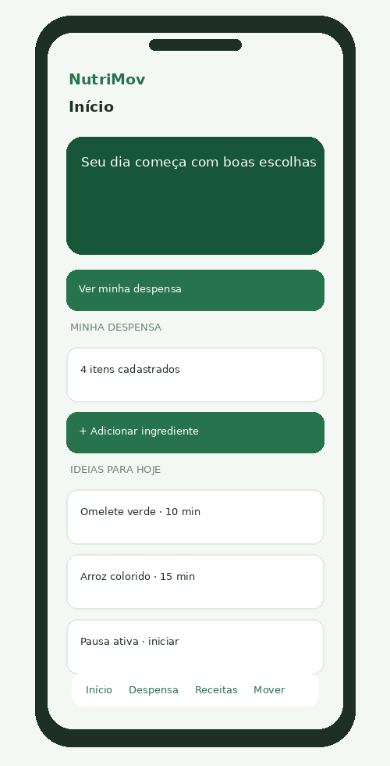
Atalhos principais, resumo da despensa e sugestões para hoje.

6.2 Minha despensa
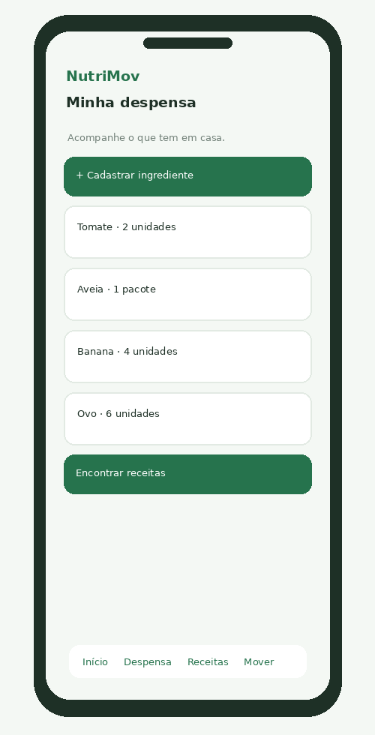
Lista de itens, ação de cadastro e acesso às sugestões.

6.3 Novo ingrediente
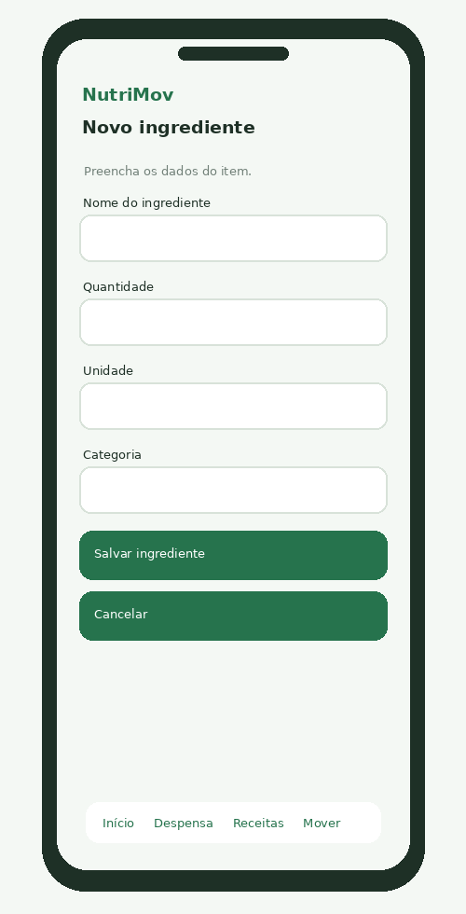
Formulário de cadastro com campos e ações de salvar/cancelar.

6.4 Receitas
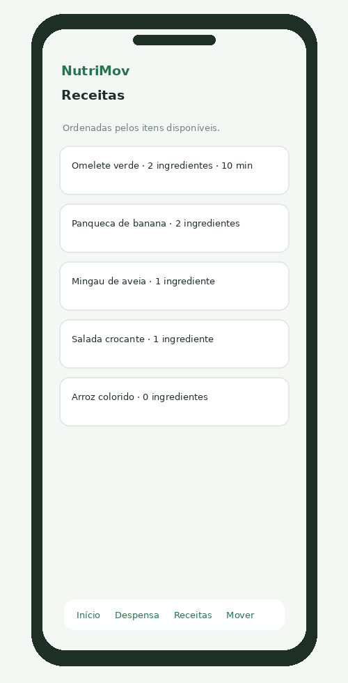
Lista ordenada por correspondência de ingredientes disponíveis.

6.5 Detalhe da receita
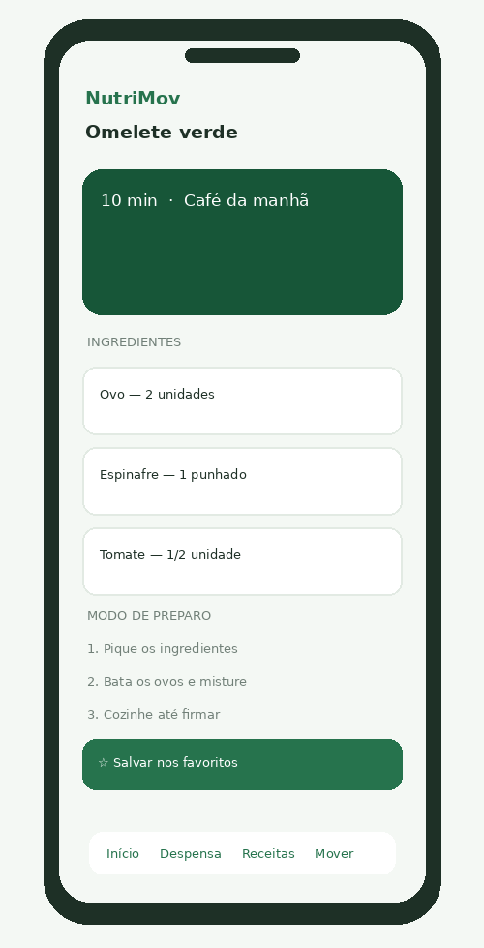
Ingredientes, tempo, instruções e botão de favorito.

7. Modelagem e diagrama de dados
A modelagem conceitual possui entidades relacionadas para representar o perfil local, os itens da despensa, o catálogo de receitas, os ingredientes necessários em cada receita e os favoritos. A implementação inicial persiste despensa e favoritos com AsyncStorage; o diagrama define um modelo relacional lógico que poderá ser utilizado se o projeto evoluir para banco SQLite ou serviço remoto.
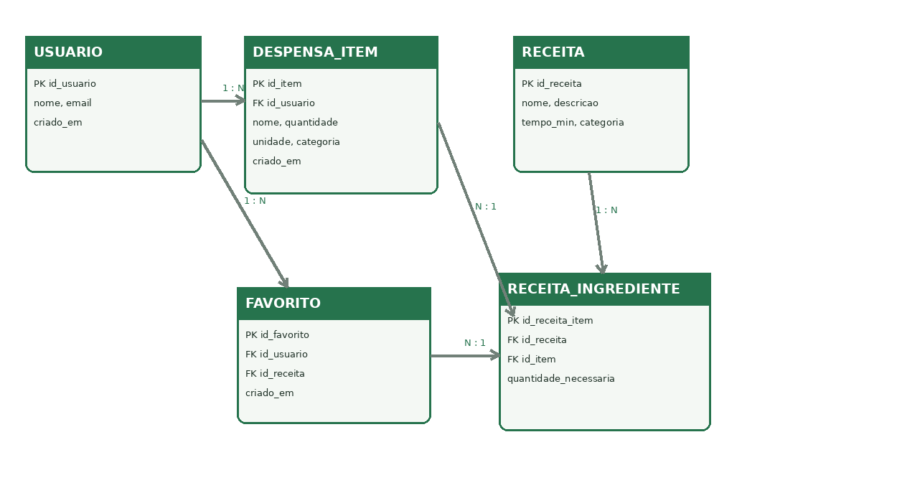
Entidade | Campos principais | Finalidade
Usuario | id_usuario (PK), nome, email, criado_em | Representar o perfil local, se a aplicação evoluir para múltiplos usuários.
DespensaItem | id_item (PK), id_usuario (FK), nome, quantidade, unidade, categoria, criado_em | Armazenar ingredientes cadastrados pelo usuário.
Receita | id_receita (PK), nome, descricao, tempo_min, categoria | Representar cada receita do catálogo.
ReceitaIngrediente | id_receita_item (PK), id_receita (FK), id_item (FK), quantidade_necessaria | Resolver a relação muitos-para-muitos entre receitas e ingredientes.
Favorito | id_favorito (PK), id_usuario (FK), id_receita (FK), criado_em | Associar receitas favoritas ao perfil.

7.1 Tipos de dados sugeridos
Campo | Tipo lógico | Observação
id_* | Inteiro ou texto UUID | Chave primária única.
nome, categoria, unidade | Texto (VARCHAR) | Campos apresentados nas telas.
quantidade | Número decimal | Deve ser maior que zero.
tempo_min | Inteiro | Duração estimada da receita.
descricao, passos | Texto | Conteúdo do catálogo de receitas.
criado_em | Data/hora ISO 8601 | Data de criação do registro.

7.2 Relacionamentos e cardinalidade
- Usuario 1 — N DespensaItem: um perfil pode cadastrar vários ingredientes; cada ingrediente pertence a um perfil.
- Usuario 1 — N Favorito: um perfil pode salvar várias receitas favoritas.
- Receita 1 — N ReceitaIngrediente: uma receita possui vários ingredientes necessários.
- DespensaItem 1 — N ReceitaIngrediente: um ingrediente cadastrado pode aparecer em diferentes receitas.
- Receita N — N DespensaItem, resolvido pela entidade associativa ReceitaIngrediente.

8. Dados utilizados e armazenamento
A opção escolhida é armazenamento local. O usuário informa ingredientes pelo formulário. Cada registro contém identificador, nome, quantidade, unidade, categoria e data de criação. O aplicativo salva o conjunto de itens em AsyncStorage e o recupera ao iniciar; a tela Minha despensa lista os dados. Os favoritos são armazenados em uma chave local separada. O catálogo de receitas é um conjunto estático de demonstração mantido no código, e a tela Receitas compara os nomes cadastrados com os ingredientes requeridos.
Dado | Origem | Onde é usado | Persistência
Ingredientes | Formulário preenchido pelo usuário | Despensa, ordenação de receitas e resumo | AsyncStorage local
Favoritos | Ação na tela de detalhe | Detalhe e resumo | AsyncStorage local
Receitas | Catálogo de demonstração do aplicativo | Lista e detalhes | Incluído no código
Tempo da pausa | Timer iniciado pelo usuário | Tela Pausa ativa | Temporário enquanto a tela está aberta

9. Tecnologias e planejamento técnico
Tecnologia | Uso previsto
React Native | Construção das telas nativas usando componentes declarativos.
Expo | Execução e preparação do ambiente de desenvolvimento móvel.
TypeScript | Tipagem das telas, receitas, ingredientes e parâmetros de navegação.
React Navigation Native Stack | Navegação entre as sete telas.
AsyncStorage | Persistência local de despensa e favoritos.
StyleSheet e Flexbox | Estilos, alinhamento e adaptação dos componentes.
Git e GitHub | Versionamento, colaboração da dupla e entrega ao professor.

9.1 Componentes reutilizáveis planejados/implementados
Componente | Responsabilidade | Uso
Screen | Área segura, rolagem, título e subtítulo. | Todas as telas.
PrimaryButton | Botão principal ou secundário com estado pressionado. | Home, formulário, despensa, receita e timer.
Field | Campo com rótulo, placeholder e mensagem de erro. | Formulário de ingrediente.
SectionTitle | Título consistente para grupos de conteúdo. | Início e detalhe da receita.
RecipeCard | Cartão de receita com categoria, tempo e correspondência. | Início e lista de receitas.

9.2 Estrutura de pastas
- App.tsx — configuração e pilha de navegação.
- src/components/ — Screen, PrimaryButton, Field, SectionTitle e RecipeCard.
- src/screens/ — telas do aplicativo.
- src/data/ — catálogo local de receitas.
- src/services/ — espaço reservado para futuras integrações.
- src/storage/ — AsyncStorage e estado compartilhado.
- src/styles/ — cores e espaçamentos.
- assets/ — recursos visuais e protótipos.
- docs/ — documentação do projeto.

9.3 Uso do repositório-base
A orientação institucional determina que o repositório da dupla seja criado a partir do template do professor no GitHub. O código deste pacote deve ser integrado ao repositório criado por “Use this template”, preservando configurações do template que sejam necessárias. A dupla deve revisar compatibilidade de versões Expo e dependências, realizar commits durante o desenvolvimento e conceder acesso ao professor conforme a orientação da disciplina.

10. Testes e critérios de aceite
Teste | Procedimento | Resultado esperado
Inicialização | Executar o projeto pelo Expo. | A tela inicial abre sem erro.
Navegação | Acessar cada botão e retornar. | As sete telas abrem e o retorno funciona.
Validação do nome | Tentar salvar com nome vazio. | Cadastro bloqueado e mensagem exibida.
Validação da quantidade | Digitar zero, texto ou número negativo. | Cadastro bloqueado com instrução clara.
Cadastro e lista | Salvar ingrediente válido. | Item aparece na despensa.
Persistência | Fechar e reabrir o aplicativo. | Itens e favoritos continuam disponíveis.
Remoção | Solicitar remoção e confirmar/cancelar. | Confirmação respeitada e lista atualizada.
Correspondência | Cadastrar itens usados por uma receita. | Sugestão aparece com correspondência maior.
Favoritos | Salvar e remover uma receita. | Estado atualizado e persistido.
Timer | Iniciar, pausar e reiniciar. | Contagem e controles respondem corretamente.

Antes da entrega, a dupla deve preencher o checklist no aparelho e corrigir erros encontrados. O roteiro de teste faz parte do planejamento; a execução final deve ocorrer no ambiente fornecido pelo professor e em ao menos um dispositivo ou emulador disponível.

11. Conclusão
O projeto NutriMov foi planejado para atender ao roteiro da disciplina com um aplicativo móvel de escopo definido, sete telas, navegação, componentes reutilizáveis, cadastro validado, lista de dados e armazenamento local. A documentação apresenta o problema, os objetivos, os requisitos, os protótipos, a modelagem e a estratégia técnica. A implementação demonstra como os conteúdos da disciplina podem ser aplicados em uma solução acessível e organizada. Como evolução, o grupo poderá ampliar o catálogo, permitir edição de ingredientes, adicionar notificações de pausa ou substituir o armazenamento local por banco de dados, após validação das necessidades e do escopo.

Referências
UNIVERSIDADE ESTADUAL DE MONTES CLAROS. Roteiro Projeto Final: Desenvolvimento de Sistemas para Dispositivos Móveis. Material fornecido na disciplina, 2026.
EXPO. Documentação oficial. Disponível em: https://docs.expo.dev/. Acesso em: 5 out. 2026.
REACT NATIVE. Documentação oficial. Disponível em: https://reactnative.dev/docs/getting-started. Acesso em: 5 out. 2026.
REACT NAVIGATION. Documentação oficial. Disponível em: https://reactnavigation.org/docs/getting-started. Acesso em: 5 out. 2026.
REACT NATIVE ASYNC STORAGE. Documentação do projeto. Disponível em: https://react-native-async-storage.github.io/async-storage/. Acesso em: 5 out. 2026.

Apêndice A — roteiro de demonstração
- Apresentar o problema e o objetivo do NutriMov.
- Abrir a tela inicial e explicar os atalhos.
- Cadastrar um ingrediente válido e demonstrar uma tentativa inválida.
- Mostrar a despensa e a persistência após reabrir o app.
- Abrir as receitas, explicar a correspondência e consultar um detalhe.
- Salvar uma receita favorita e mostrar o resumo.
- Iniciar, pausar e reiniciar o timer de pausa ativa.
- Apresentar a estrutura de pastas, os componentes reutilizáveis e o repositório GitHub.
Campos a completar antes da entrega: nomes dos dois integrantes, turma, professor(a), data, URL do repositório e resultados reais dos testes. Os dados acadêmicos não foram inferidos e permanecem destacados como campos editáveis.

